- LA MÁQUINA TÉRMICA. ENUNCIADO DE CARNOT
- CLASIFICACIÓN
- MÁQUINAS DE COMBUSTIÓN EXTERNA
  - MÁQUINA Y TURBINA DE VAPOR
  - TURBINA DE GAS DE CIRCUITO CERRADO
- MÁQUINAS DE COMBUSTIÓN INTERNA
  - MOTORES OTTO Y DIESEL
  - MOTOR WANKEL
  - TURBOREACTOR
- OTRAS CONSIDERACIONES DE LOS MOTORES TÉRMICOS

Hasta principios del S. XIX no se comenzó a pensar que el calor era energía. Se consideraba a éste como un fluido sin peso, llamado calórico, que pasaba de unos cuerpos a otros comunicando temperatura a la materia.

Con la aparición de la máquina de vapor se tomó conciencia de que la única forma de justificar ciertos hechos era considerando al calor como una forma de energía, que desembocó en los trabajos de Mayer, el cual publicó lo que él llamo “primer principio de la Termodinámica: el calor es una forma de energía”.
Los estudios de Carnot, relativos al segundo principio de la Termodinámica, empezaron a dar sentido al concepto de termodinámica como disciplina que estudia los fenómenos relacionados con el calor y sus causas.
Como en otros muchos campos de la ciencia y la ingeniería, todos estos avances surgieron como necesidad a fines militares. En concreto Carnot trabajó para solventar el problema del sobrecalentamiento de los cañones.

I. LA MÁQUINA TÉRMICA. ENUNCIADO DE CARNOT

Se puede definir como máquina térmica a aquel sistema en el que evoluciona un fluido compresible para una transformación en energía mecánica o viceversa, rigiéndose por las leyes de la termodinámica.

Principio cero de la termodinámica: “Si dos sistemas están en equilibrio térmico con un tercero, entonces estarán en equilibrio térmico entre sí, es decir, poseerán la misma temperatura”.

Primer principio de la termodinámica: “Se define Calor como la energía transferida de un cuerpo a otro durante un contacto térmico, es decir, por medios no mecánicos, y solo mientras dicho traspaso esté presente; y será igual a la diferencia entre la variación de energía interna y el trabajo realizado:
Q = ΔU + W
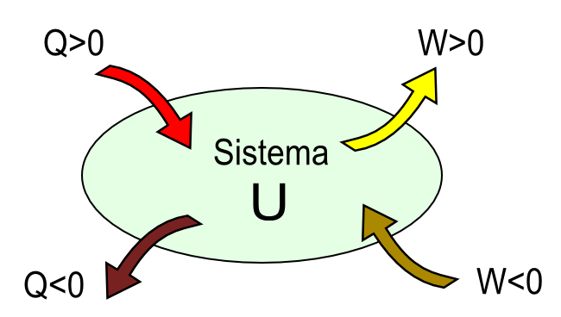
El criterio de signos es el siguiente:
El calor es positivo si se le aporta al sistema, y negativo si se le extrae.
El trabajo es positivo si lo produce el sistema, y negativo si lo consume.

Es evidente que se puede realizar trabajo sobre un sistema y que éste libere calor, de tal modo que el estado final del sistema sea el mismo que el inicial: el trabajo puede convertirse en calor de forma íntegra, es decir, con un rendimiento del 100%, de modo que el sistema actúa solo como intermediario.

Sin embargo, las cosas ocurren de modo diferente si lo que se pretende es suministrar calor a un sistema para obtener energía de él en forma de trabajo con rendimiento del 100%, mediante un proceso indefinido (cíclico).

La única forma de conseguir un proceso indefinido es someter al sistema a una serie de procesos en los cuales se produzca una absorción de calor y realización de trabajo, de modo que al final de todos los procesos el sistema vuelva al estado inicial. De este modo se podría repetir indefinidamente el ciclo.

Las transformaciones termodinámicas pueden ser, principalmente:
NOMBRE | CARACTERÍSTICA | SE CUMPLE… | 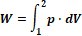
Isobárica | p = cte | 1ª ley Gay-Lussac  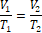
Isocórica | V = cte | 2ª ley Gay-Lussac
Isotérmica | T = cte | ley Boyle-Mariotte | 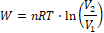
Adiabática | Q = 0 | ley Poisson  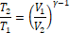 | 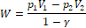

Magnitudes de los Gases:
Capacidad calorífica molar a V constante: C_{v} Capacidad calorífica molar a p constante: C_{p} Coeficiente adiabático: γ
Gas monoatómico:
Gas diatómico:

Ecuación Gas ideal:

Segundo principio de la termodinámica: Se puede expresar de varias formas:
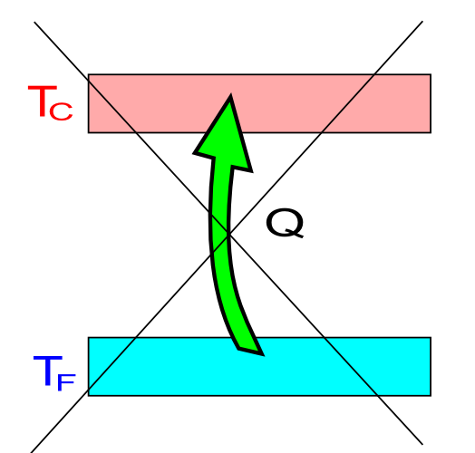
Enunciado de Clausius: “No es posible como único efecto extraer calor de una fuente térmica y cederlo a otra más alta (de mayor temperatura)”.
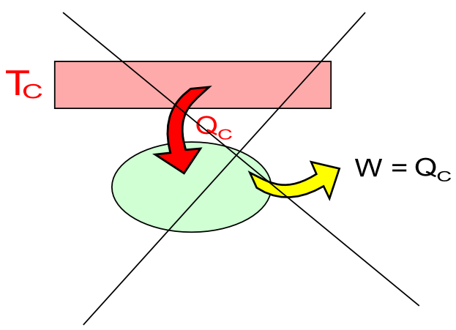
Enunciado de Kelvin-Planck: “No es posible una máquina cíclica que transforme íntegramente en trabajo el calor extraído de única fuente”.
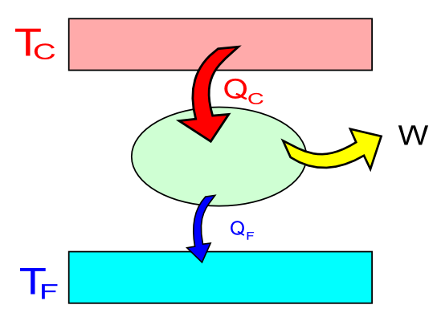
Conclusión: Para construir una máquina térmica se debe contar con dos focos a distinta temperatura que faciliten la transmisión del calor, en cuyo camino se situará el fluido que mediante transformaciones termodinámicas transformará parte del calor absorbido en trabajo mecánico:

Suponiendo que el sistema cediera calor Q_{F} en alguna de las transformaciones del ciclo, por el primer principio se tiene que: Q_{C} – |Q_{F}| = W
ya que al ser cíclico el proceso ΔU = 0.

Una máquina térmica es aquella que absorbe calor Q_{C} de un foco caliente a la temperatura Tc, y cede calor Q_{F} a un foco frío a la temperatura T_{F}. La diferencia Qa – Qc se transforma en trabajo con rendimiento:

Para que el rendimiento de una máquina térmica fuera del 100%, el calor cedido al foco frío Q_{F} debería ser cero, cosa que nos prohíbe el segundo principio.

Ciclo de Carnot: El ciclo termodinámico que debe seguir una máquina térmica para conseguir el máximo rendimiento es el denominado Ciclo de Carnot, que en un diagrama p-V toma la siguiente forma:
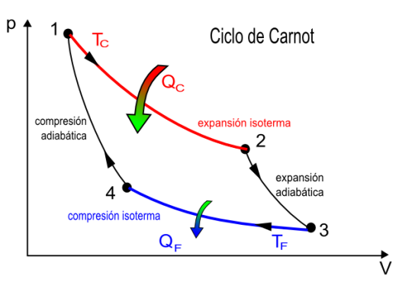
1→2: En contacto con un foco térmico a la temperatura de Tc sufre una expansión isoterma. El sistema absorbe calor Q_{C} y realiza un trabajo sobre los alrededores.

2→3: A continuación se expansiona adiabáticamente, realizando trabajo.

3→4: Una tercera transformación, en contacto ahora con un foco frío a la temperatura T_{F}, donde sufre una compresión isoterma. Ahora el sistema cede calor Q_{F} al foco frío a expensas del trabajo realizado para comprimirlo.

4→1: Finalmente se cierra el ciclo con una compresión adiabática que lleva de nuevo al sistema al estado inicial a expensas de un trabajo realizado sobre él mismo.

El rendimiento se puede expresar en función de la temperatura:
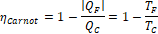

II. CLASIFICACIÓN

Generadoras de energía mecánica | De combustión externa | Alternativas | Máquina de vapor
Generadoras de energía mecánica | De combustión externa | Rotativas | Turbina de vapor  Turbina de gas de circuito cerrado
Generadoras de energía mecánica | De combustión interna | Alternativas | Motor Otto  Motor Diesel
Generadoras de energía mecánica | De combustión interna | Rotativas | Turbina de gas de circuito abierto  Motor Wankel
Consumidoras de energía mecánica | Máquinas frigoríficas |  | de compresión  de absorción
Consumidoras de energía mecánica | Bomba de calor

III. MÁQUINAS DE COMBUSTIÓN EXTERNA

III.1. MÁQUINA Y TURBINA DE VAPOR

Utilizan el agua, en sus fases líquida y vapor, como medio de trabajo. Las partes esenciales en la instalación de este tipo son: la bomba, la caldera, el supercalentador, la máquina propiamente dicha (cilindro o turbina) y el condensador:
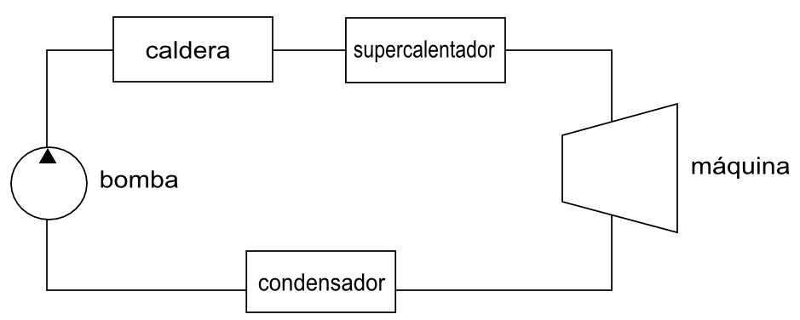
El ciclo termodinámico que se sigue y que intenta aproximarse al ciclo de Carnot es el ciclo de Rankine:
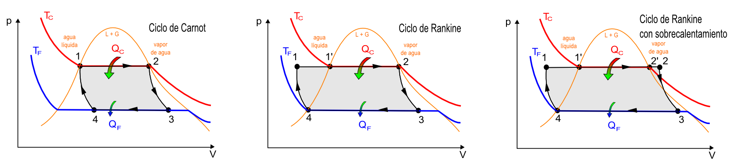

El agua se introduce en la caldera mediante una bomba (4 → 1), donde se transforma en vapor (1 → 1’ → 2). En 1 el agua se encuentra en fase líquida y a temperatura ambiente. En 1’, sin variar la presión, ha alcanzado la temperatura de ebullición y empieza a convertirse en vapor hasta 2’, donde se transforma totalmente el vapor.
Ese vapor va sobre calentado (2’ → 2), donde se eleva aún más la temperatura del vapor, y así pasa a la máquina alternativa (cilindro) o turbina de vapor, donde al expansionarse produce un trabajo útil (2 → 3). A la salida aparece el agua en forma de vapor húmedo (parte ha condensado), y se consigue la total condensación gracias al condensador (3 → 4) pasando a la fase líquida.
Por último, y de nuevo, la bomba eleva adiabáticamente la presión del agua a la de la caldera (4 → 1), que será de 20 a 40 atm.

El rendimiento de estas máquinas ronda el 33%. El resto del calor del combustible se degrada en forma de calor cedido al condensador (55%), en pérdidas en la caldera (9%), pérdidas en las tuberías (1%), pérdidas en los mecanismos de las máquinas (1%), y otros.

MÁQUINA DE VAPOR
Consiste en un cilindro en cuyo interior se mueve un émbolo unido a un muelle por medio de un vástago y una biela. Otro órgano fundamental es el distribuidor, que se mueve mediante una excéntrica montada sobre el volante y tiene por objeto hacer que el vapor entre y salga en el cilindro en las cámaras y momentos oportunos.
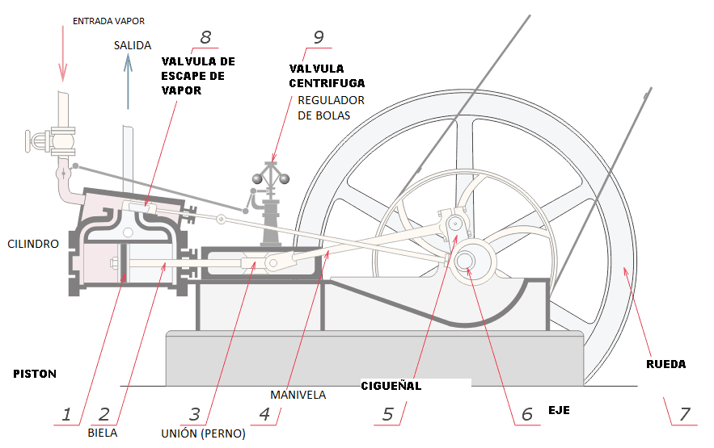
El vapor entra en la cámara del cilindro empujando al émbolo. En esta situación la otra cámara estará conectada al condensador, de forma que el vapor se desaloja de dicha cámara. Cuando el final de la carrera esté próximo, el distribuidor cambiará de posición invirtiéndose la situación.

TURBINA DE VAPOR
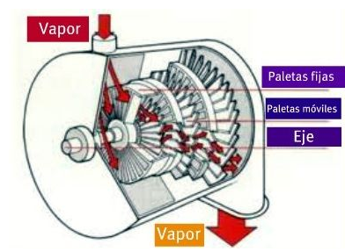
El vapor procedente del supercalentador atraviesa una serie de toberas, equidistante y concéntricas (donde se expande adiabáticamente el vapor), enclavadas en un disco llamado distribuidor. El vapor sale con gran velocidad de las toberas incidiendo tangencialmente sobre una serie de álabes fijados en una rueda llamada rodete, produciéndose el giro de ésta.

Este tipo de turbinas no se realizan con un solo escalonamiento, sino colocando dos ruedas de álabes, una fija a la carcasa y una segunda móvil (rodete), así hasta agotar el salto adiabático.

III.2. TURBINA DE GAS DE CIRCUITO CERRADO

Son muy parecidas a las de vapor, con a diferencia esencial de que aquí el medio de trabajo es un gas que no cambia de fase, es decir, no condensa en ninguna parte del ciclo, y suele ser aire comprimido o helio.

El gas se comprime en un grupo de compresores y se le aporta calor cuando pasa por un cambiador de calor, donde el gas absorbe el calor de la llama de un quemador.
Luego pasa por la turbina del grupo compresor (la que acciona a los compresores) y luego por la turbina de potencia, que es la que produce el trabajo útil. El gas pasa finalmente por un condensador donde disminuye la temperatura hasta la que tenía inicialmente.

IV. MÁQUINAS DE COMBUSTIÓN INTERNA

IV.1. MOTOR OTTO Y DIESEL

Los motores Otto, o motores de explosión con encendido por chispa, y los motores Diesel, o motores de combustión con encendido por compresión, son muy análogos. En los motores de combustión interna, el calor necesario para obtener trabajo proviene de la combustión, en su interior, de una mezcla aire-combustible.

El motor alternativo se fundamente en el movimiento alternativo de un pistón dentro de un cilindro entre dos posiciones extremas: punto muerto superior e inferior (PMS y PMI). Este movimiento es convertido en circular mediante un juego biela-manivela. A la distancia entre PMS y PMI se le denomina “carrera”, y a la diferencia de volúmenes en esas posiciones, “cilindrada”; y a su cociente, “relación de compresión”.
PMI: punto muerto inferior → V₁: volumen del cilindro
PMS: punto muerto superior → V₂: volumen de la cámara de compresión
Carrera (L): distancia desde el PMI hasta el PMS (se expresa en mm)
Calibre (D): diámetro del cilindro (se expresa en mm)
Cilindrada unitaria: volumen barrido por el pistón (se expresa en cm³):
Cilindrada: será el producto de (la cilindrada unitaria) x (el número de cilindros del motor).
Relación de compresión:

MOTOR DE CUATRO TIEMPOS (4T)
Los ciclos termodinámicos ideales son los siguientes:

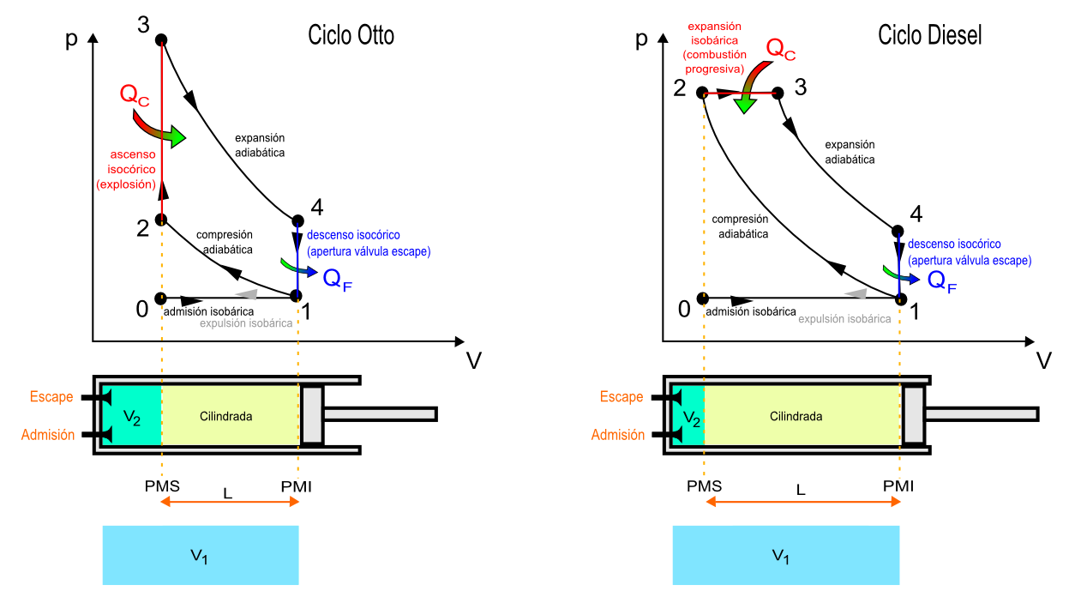

Analicemos los cuatro procesos (o tiempos) fundamentales:

0 → 1: ADMISIÓN (primera carrera): la válvula de admisión está abierta, mientras el pistón va del PMS al PMI. La presión es ligeramente inferior a la presión atmosférica debido al efecto de depresión producido por el movimiento del pistón.
Mientras que en el motor Otto la admisión será de una mezcla de aire-gasolina, en el motor Diesel será exclusivamente aire.

1 → 2: COMPRESIÓN (segunda carrera): las válvulas están cerradas, mientras el pistón va del PMI al PMS, comprimiendo el gas adiabáticamente.

2 → 3 → 4: COMBUSTIÓN-EXPANSIÓN (tercera carrera):
En los motores Otto, al final de la segunda carrera se enciende una chispa (gracias a una bujía) de forma que se produce una explosión y la posterior expansión adiabática.
En los motores Diesel, al final de la segunda carrera se inyecta el combustible (gasóleo) sobre el aire comprimido. En esas condiciones de presión el combustible se inflama, provocando la posterior expansión adiabática.

4 → 1 → 0: ESCAPE (cuarta carrera): un poco antes del final de la tercera carrera se abrirá la válvula de escape para la expulsión de los gases quemados. La presión será algo superior a la atmosférica debido a la sobrepresión producida por el movimiento del pistón.

Se puede observar que un cilindro realiza un ciclo completa cada 2 revoluciones. Asimismo, se observa que solo en la tercera carrera existe trabajo útil. Si el motor es, por ejemplo, de cuatro cilindros, estarán dispuestos de forma que en cada instante haya uno trabajando útilmente.

MOTOR DE DOS TIEMPOS (2T)
Describiremos estos motore con un motor Otto con aspiración por cárter:
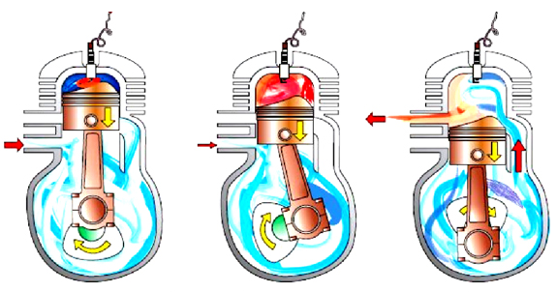
Cuando el pistón sube, comprime el sistema encerrado en el cilindro a la vez que se descubre la lumbrera de admisión, llenando el cárter de mezcla de aire-gasolina más aceite lubricante. En el instante conveniente se hace saltar la chispa y rápidamente se produce la explosión seguida de la expansión de los gases, produciendo el descenso del pistón.

A partir de cierta posición del pistón, los gases de combustión comienzan a salir por la lumbrera de escape a la vez que la cámara se llena de mezcla por la lumbrera de transferencia debido a la diferencia de presiones respecto al cárter. No se puede evitar que cierta cantidad se vaya mezclada con los gases de combustión por la lumbrera de escape, lo que representa un desperdicio de combustible, lo que limita la construcción de estos motores a unidades pequeñas como ciclomotores.

De todas formas, poseen ciertas ventajas respecto a los motores 4T, como:
- el no llevar válvulas, ahorrándonos así elementos auxiliares como levas, elementos de distribución, etc.;
- un notable incremento de potencia, debido a que el ciclo termodinámico se realiza en cada revolución;
- para conseguir la regularidad de la marcha se necesita la mitad de cilindros que en motores de cuatro tiempos.

Los motores Diesel de dos tiempos se utilizan más para grandes potencias, como en instalaciones fijas y barcos.

IV.2. MOTOR WANKEL

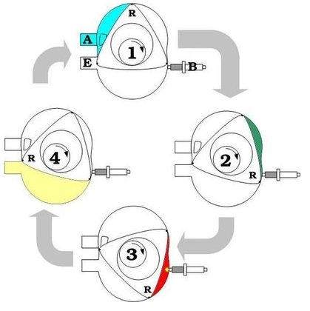
Es un intento para obtener movimiento circular evitándose así el sistema biela-manivela:

Consiste en una cámara ovalada en la cual gira un pistón triangular, que conforme va girando, comprime la mezcla que entra desde A (color azul) hasta llevarla junto a la bujía (color verde), donde salta la chispa, produciéndose la explosión y la posterior expansión adiabática (color rojo). Finalmente los gases quemados salen por la lumbrera de escape (color amarillo).

Pese a no llevar válvulas y producir trabajo útil cada tercio de revolución, los motores Wankel no han tenido aceptación debido a los malos ajustes entre pistón y cámara, lo que provoca rendimientos inferiores a los motores alternativos.

IV. 3. TURBOREACTOR

Sus órganos principales son: el difusor, el compresor, las cámaras de combustión, la turbina y la tobera.
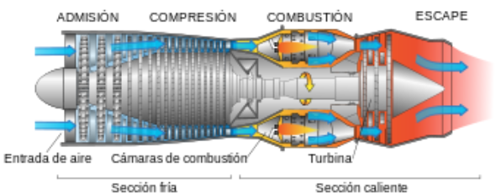
El aire entra por el difusor, donde sufre una primera compresión a costa de la velocidad relativa con la que entra. A continuación el aire encuentra el compresor, que aumenta aún más la presión de la corriente, para luego entrar en las cámaras de combustión, dispuestas anularmente.

La turbina absorbe de la corriente el trabajo necesario para mover el compresor y otros mecanismos auxiliares, y luego los gases se dejan expansionar en la tobera, que no es sino un conducto convergente donde los gases se aceleran, aumentando su energía cinética a costa de su entalpía.

OTRAS CONSIDERACIONES DE LOS MOTORES TÉRMICOS:

Rendimiento de los Motores Térmicos en función del consumo efectivo de combustible:
Los motores térmicos solo aprovechan una parte de la energía química del combustible para la producción de trabajo útil, perdiéndose una gran parte de ella en los gases de escape, en los circuitos de refrigeración y en la radiación de calor a la atmósfera. Es también frecuente expresar el rendimiento de un motor térmico en función del poder calorífico del combustible y de la cantidad de combustible necesario para producir un determinado trabajo:
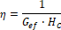
G_{ef}: consumo efectivo de combustible (se expresa en g/KWh); H_{c}: poder calorífico del combustible (se expresa en Kcal/Kg, por ejemplo).

Balance de potencia en un motor de combustión alternativo:
No toda la energía que se obtiene de la “sección térmica” se emplea exclusivamente para conseguir que el automóvil se desplace. También es necesario mover la bomba del agua, la bomba de aceite, el árbol de levas, el compresor de aire acondicionado, el alternador, y todos los demás elementos mecánicos del automóvil. Tampoco se han considerado las pérdidas por rozamiento de las partes móviles, ni hemos corregido la desviación del ciclo real respecto al teórico.
Para tener en cuenta estos factores, se debe dividir al motor en dos bloques: uno engloba la sección térmica, de la que se obtendría el trabajo útil teórico según el ciclo termodinámico, también llamado “trabajo indicado” (W_{i}), y tras éste, la sección mecánica donde se incluyen las pérdidas del funcionamiento mecánico del motor. Así pues, el rendimiento total del motor se obtendrá a partir de los rendimientos de ambos bloques: rendimiento térmico (η_{t}) y rendimiento mecánico (η_{m}):

Par Motor:
Es el momento de la fuerza (), llamado “par motor”, que genera el cigüeñal del motor, y dependerá de la velocidad de giro.
donde W es el trabajo, M el momento o par (N·m), θ los radianes girados (rd) y ω la velocidad angular de giro (rd/s).

En función de la potencia:

Sistema Intercooler:

